AI Institute

每日投资研究简报
  - 2026-07-14 · webpage screenshot DOCX edition
宏观通胀传导仍是今日主线，AI 基础设施提供第二层验证。
2026-07-14 共纳入 120 篇中文研究结果，覆盖 0 位活跃分析师和 5 条主要行业链，较 2026-07-13 的主题变化可在右侧动量表中核对。简报优先呈现可被报告链接追溯的结论，而不是孤立摘要。
今日报告  120 | 活跃分析师  0 | 活跃链条  5 | 风险信号  16

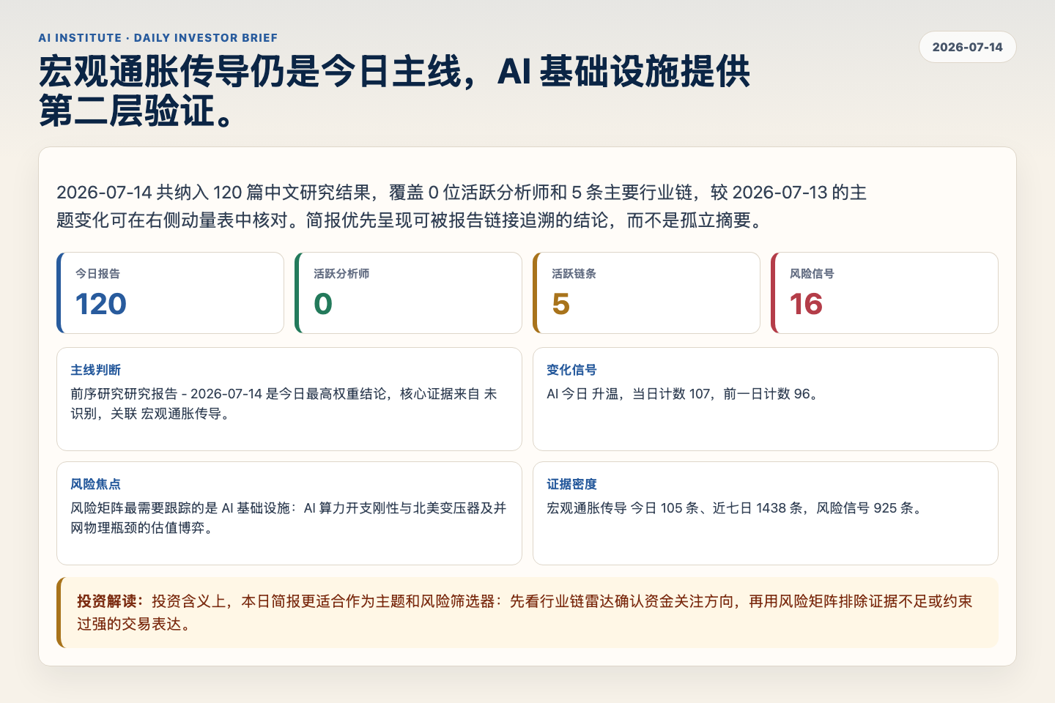
Figure 1. Webpage snapshot of the daily synthesis and key operating metrics.

1. 综合研判
主线判断: 前序研究研究报告 - 2026-07-14 是今日最高权重结论，核心证据来自 未识别，关联 宏观通胀传导。
变化信号: AI 今日 升温，当日计数 107，前一日计数 96。
风险焦点: 风险矩阵最需要跟踪的是 AI 基础设施：AI 算力开支刚性与北美变压器及并网物理瓶颈的估值博弈。
证据密度: 宏观通胀传导 今日 105 条、近七日 1438 条，风险信号 925 条。
投资解读: 投资含义上，本日简报更适合作为主题和风险筛选器：先看行业链雷达确认资金关注方向，再用风险矩阵排除证据不足或约束过强的交易表达。

2. 可视化仪表板
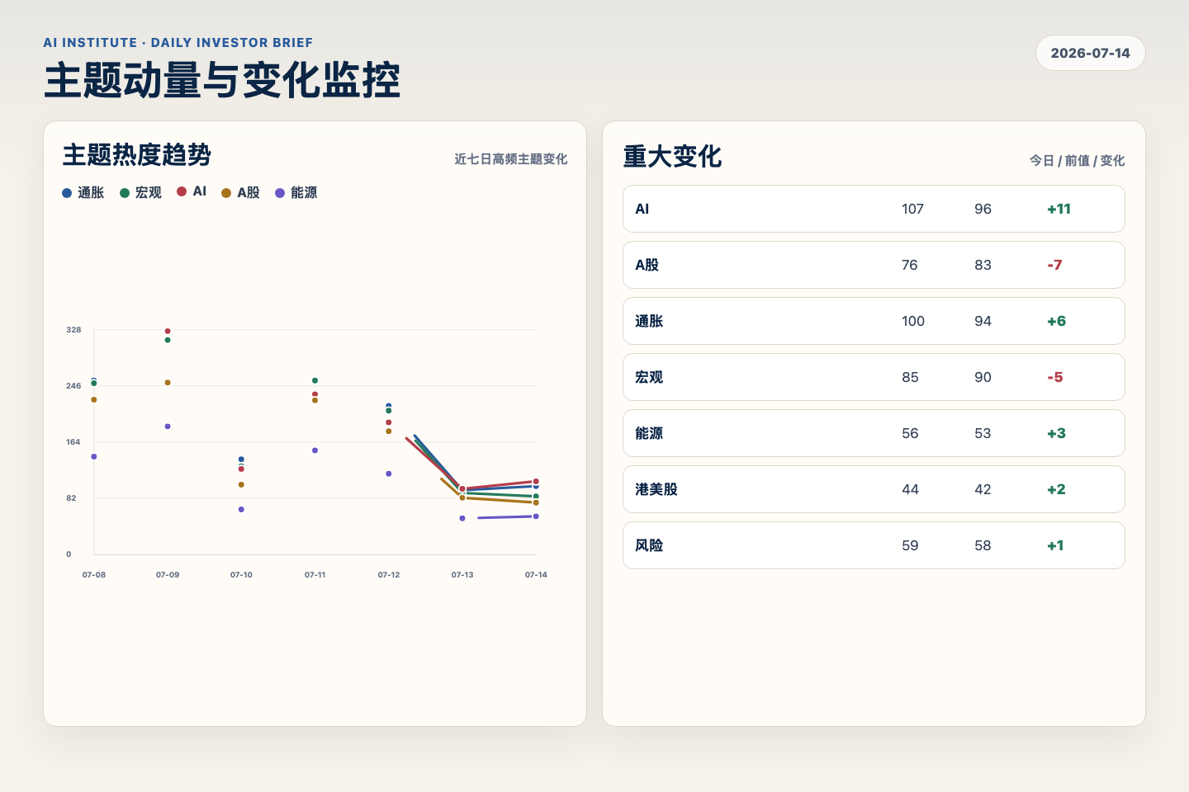
Figure 2. Webpage snapshot of topic momentum and daily change signals.
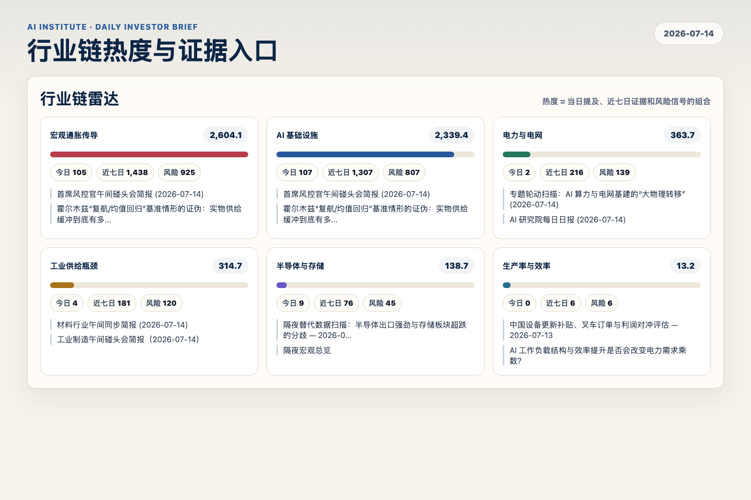
Figure 3. Webpage snapshot of industry-chain heat and evidence links.

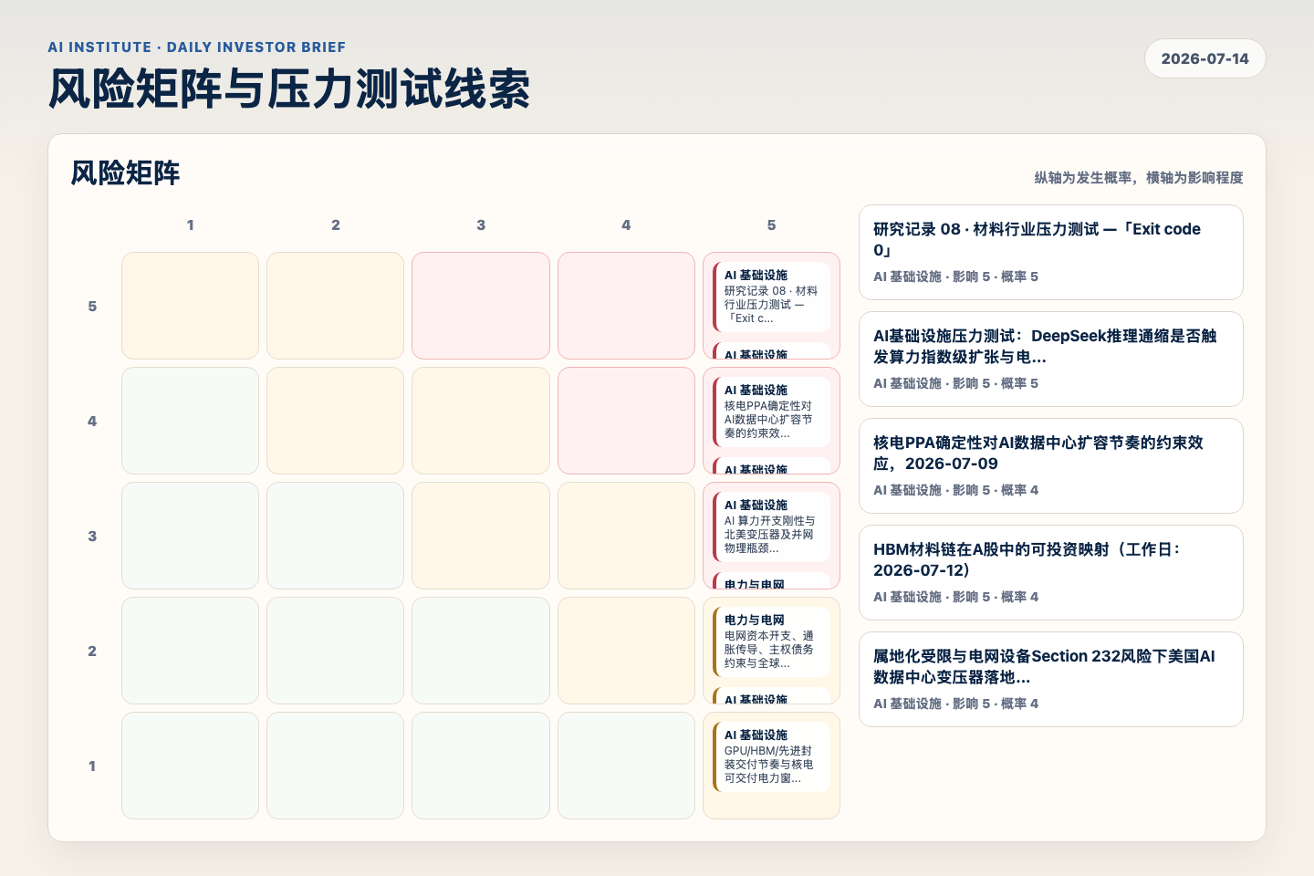
Figure 4. Webpage snapshot of the risk matrix and pressure-test items.

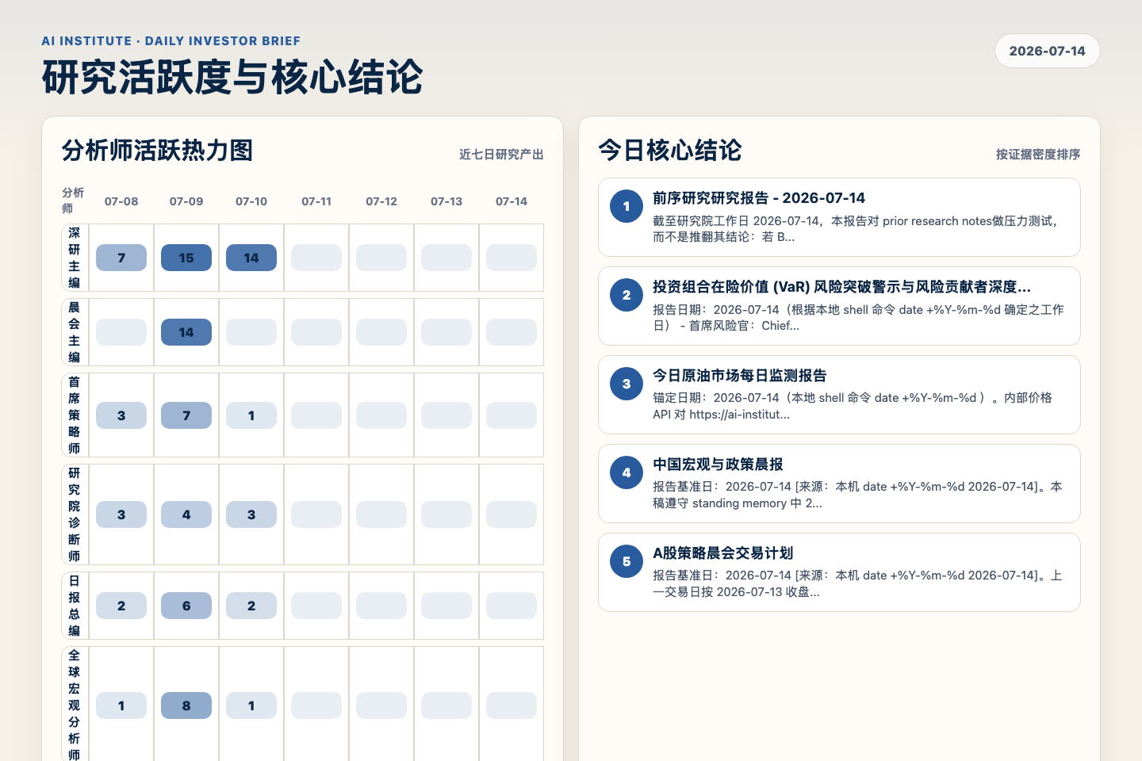
Figure 5. Webpage snapshot of analyst activity and ranked conclusions.

3. 今日核心结论
1. 前序研究研究报告 - 2026-07-14
未识别 · 宏观通胀传导 · score 44.9
截至研究院工作日 2026-07-14，本报告对 prior research notes做压力测试，而不是推翻其结论：若 Brent 从当前冲击区间继续走向 $120-150，同时美元与美国实际利率同步上行，人民币与 CNH 的正...
Report: reports/archive-771e1e474818
2. 投资组合在险价值 (VaR) 风险突破警示与风险贡献者深度剖析报告
未识别 · 宏观通胀传导 · score 42.7
报告日期：2026-07-14（根据本地 shell 命令 date +%Y-%m-%d 确定之工作日） - 首席风险官：Chief Risk Officer (首席风控官) - 专业领域：投资组合风险、压力测试、在险价值 (VaR)、尾部风险与...
Report: reports/archive-820dd2ff2540
3. 今日原油市场每日监测报告
未识别 · 宏观通胀传导 · score 42.4
锚定日期：2026-07-14（本地 shell 命令 date +%Y-%m-%d ）。内部价格 API 对 https://ai-institute-worker.dmquant.workers.dev/api/data/oil prices/2026-07-14 返回 HTTP 404，因此本报告按...
Report: reports/archive-645d2f1222dc
4. 中国宏观与政策晨报
未识别 · 宏观通胀传导 · score 41.9
报告基准日：2026-07-14 [来源：本机 date +%Y-%m-%d 2026-07-14]。本稿遵守 standing memory 中 2026-05-26 QA 纠错“freshness beats availability”，优先采用 2026-07-14 可检索的官方与市...
Report: reports/archive-a176962981c0
5. A股策略晨会交易计划
未识别 · 宏观通胀传导 · score 41.6
报告基准日：2026-07-14 [来源：本机 date +%Y-%m-%d 2026-07-14]。上一交易日按 2026-07-13 收盘处理 [来源：英为财情上证历史数据 2026-07-14 查询]。本稿遵守 standing memory 中“CMR/margi...
Report: reports/archive-27839f7759c1
6. 市场情绪与资金流快照
未识别 · AI 基础设施 · score 41.5
报告基准日：2026-07-14 [来源：本机 date +%Y-%m-%d 2026-07-14]。上一交易日按 2026-07-13 收盘处理 [来源：03 ashare strategy.md 2026-07-14]。本稿遵守 standing memory 中“Robot/LC/ST...
Report: reports/archive-29bbeb6e1044

4. 重点跟踪事项
AI 算力开支刚性与北美变压器及并网物理瓶颈的估值博弈
AI 基础设施，影响 5 / 概率 3
Report: reports/archive-db053b73b427
研究报告：2026-07-08
电力与电网，影响 5 / 概率 3
Report: reports/archive-3cad4d3b9917
电力设备订单交付与毛利压力测试，2026-07-11
工业供给瓶颈，影响 5 / 概率 3
Report: reports/archive-ec6dcae77899

5. 证据表
报告 | 分析师 | 行业链 | 评分 | 风险
前序研究研究报告 - 2026-07-14 | 未识别 | 宏观通胀传导 | 44.9 | 风险 2
投资组合在险价值 (VaR) 风险突破警示与风险贡献者深度剖析报告 | 未识别 | 宏观通胀传导 | 42.7 | 风险 2
今日原油市场每日监测报告 | 未识别 | 宏观通胀传导 | 42.4 | 风险 1
中国宏观与政策晨报 | 未识别 | 宏观通胀传导 | 41.9 | 常规
A股策略晨会交易计划 | 未识别 | 宏观通胀传导 | 41.6 | 常规
市场情绪与资金流快照 | 未识别 | AI 基础设施 | 41.5 | 风险 1
材料行业午间同步简报 (2026-07-14) | 未识别 | 宏观通胀传导 | 41.3 | 常规
深研主编午间碰头会简报（2026-07-14） | 未识别 | 宏观通胀传导 | 41.0 | 风险 1
晨间标题核查与研究议题（锚定日期：2026-07-14） | 未识别 | 宏观通胀传导 | 40.8 | 风险 1
投委会午间同步简报（2026-07-14） | 未识别 | 宏观通胀传导 | 40.8 | 风险 1
碳阿尔法叠加组合级压力测试：政策放松与逼空尾部下的VaR与回撤评估 | 未识别 | 宏观通胀传导 | 40.7 | 风险 1
工业制造午间碰头会简报（2026-07-14） | 未识别 | 宏观通胀传导 | 40.6 | 常规
碳阿尔法叠加腿的政策节奏压力测试 | 未识别 | 宏观通胀传导 | 40.5 | 风险 2
原油市场监测：WTI/Brent、OPEC+、库存 | 未识别 | 宏观通胀传导 | 40.5 | 风险 1
专题轮动扫描：AI 算力与电网基建的“大物理转移” (2026-07-14) | 未识别 | AI 基础设施 | 40.4 | 常规
盘后社交回声扫描：隔夜风险辩论 | 未识别 | 宏观通胀传导 | 40.3 | 风险 1
霍尔木兹“复航/均值回归”基准情形的证伪：实物供给缓冲到底有多薄 | 未识别 | 宏观通胀传导 | 40.2 | 风险 1
Recent analyst reports | 未识别 | 宏观通胀传导 | 40.1 | 风险 1
Table 1. Evidence table excerpt. Full evidence remains available in the interactive daily brief.

